ΚΕΦΑΛΑΙΟ 3^{ο}

ΚΥΚΛΟΦΟΡΙΚΟ ΣΥΣΤΗΜΑ

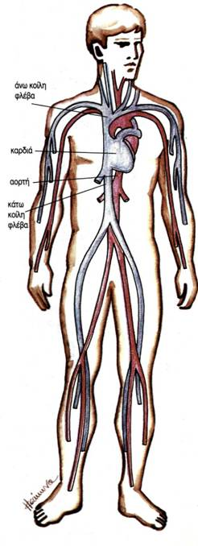
Το κυκλοφορικό σύστημα είναι ένα κλειστό σύστημα αγγείων, τα οποία ξεκινούν και καταλήγουν σε ένα κεντρικό όργανο την καρδιά.

Τα αγγεία είναι αρτηρίες και φλέβες. Μέσα στα αγγεία κυκλοφορεί το αίμα.

Προορισμός του κυκλοφορικού συστήματος είναι η προώθηση του αίματος σε κάθε κύτταρο του σώματος.

Η ανατομία της καρδιάς

Η καρδιά είναι ένα κοίλο μυώδες όργανο που βρίσκεται στο κέντρο και προς τα αριστερά της θωρακικής κοιλότητας, πίσω από το στέρνο, πάνω από το διάφραγμα και ανάμεσα στους δύο πνεύμονες.

Έχει μέγεθος γροθιάς και σχήμα τρίπλευρης πυραμίδας με τη βάση προς τα πάνω και την κορυφή προς τα κάτω.

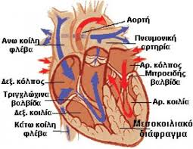

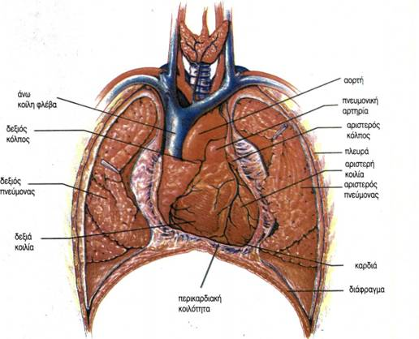

Η καρδιά χωρίζεται με δύο διαφράγματα σε τέσσερις κοιλότητες :
τους δύο κόλπους (αριστερό και δεξιό) προς τα πάνω
και
τις δύο κοιλίες (αριστερή και δεξιά) προς τα κάτω.
Φυσιολογικά οι δύο κόλποι δεν επικοινωνούν μεταξύ τους, επειδή χωρίζονται μεταξύ τους από ένα συνεχόμενο διάφραγμα που ονομάζεται μεσοκολπικό διάφραγμα. Το ίδιο ισχύει και για τις δύο κοιλίες, οι οποίες δεν επικοινωνούν, επειδή χωρίζονται μεταξύ τους από το μεσοκοιλιακό διάφραγμα.
Τα τοιχώματα των κοιλιών είναι παχύτερα των κόλπων και της αριστερής κοιλίας παχύτερα όλων γιατί εκεί οι πιέσεις είναι πολύ μεγάλες.

Ο δεξιός κόλπος επικοινωνεί με τη δεξιά κοιλία με ένα άνοιγμα, το οποίο ονομάζεται δεξιό κολποκοιλιακό στόμιο και το οποίο φράσσεται από μία βαλβίδα με τρεις γλωχίνες. Ονομάζεται τριγλώχινα βαλβίδα . Ανοίγει από πάνω προς τα κάτω σαν καταπακτή ρυθμικά και αφήνει να περάσει το αίμα κατά κύματα στη δεξιά κοιλία.

Ο αριστερός κόλπος επικοινωνεί με την αριστερή κοιλία με το αριστερό κολποκοιλιακό στόμιο, το οποίο φράζει η μιτροειδής βαλβίδα, που έχει δυο γλωχίνες.

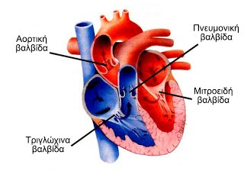

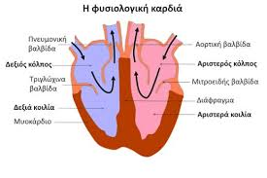

Υπάρχουν ακόμα στα στόμια των κοιλιών με τα αγγεία, οι μηνοειδείς βαλβίδες, που αποτελούνται από τρεις γλωχίνες.
H αορτική βαλβίδα στην αριστερή κοιλία, που φράζει το στόμιο της αορτής και η πνευμονική στη δεξιά κοιλία που φράζει το στόμιο της πνευμονικής αρτηρίας.

ΛΕΙΤΟΥΡΓΙΑ ΤΗΣ ΚΑΡΔΙΑΣ

Το έργο της καρδιάς είναι έργο αντλίας. Προωθεί το αίμα στην περιφέρεια και δέχεται ξανά το περιφερικό αίμα.

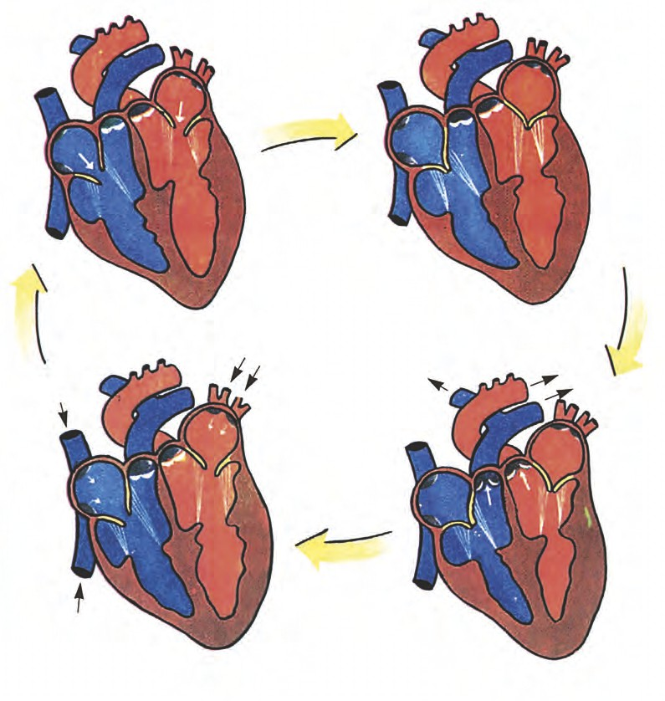
Πρώτα συστέλλονται οι κόλποι. Η πίεση σε αυτούς ανεβαίνει, αναγκάζονται οι κολποκοιλιακές βαλβίδες να ανοίξουν (τριγλώχινα και διγλώχινα) και το αίμα ρέει στις αντίστοιχες κοιλίες.
Στη συνέχεια οι κοιλίες συσπώνται και οι παραπάνω βαλβίδες κλείνουν, εμποδίζοντας το αίμα να επιστρέφει στους κόλπους. Η πίεση μέσα στις κοιλίες αναγκάζει τις αντίστοιχες μηνοειδείς βαλβίδες να ανοίξουν και το αίμα με ορμή ρέει στα αντίστοιχα αιμοφόρα αγγεία (στην αορτή από την αριστερή κοιλιά και στην πνευμονική αρτηρία από τη δεξιά κοιλία).

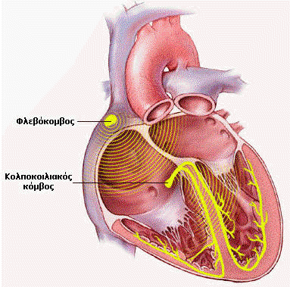

Αυτό επιτυγχάνεται με συνεχείς ρυθμικές συσπάσεις και διαστολές των κοιλοτήτων της, με συχνότητα 60-100/λεπτό στον ενήλικα.

Καρδιακός κύκλος

Η όλη καρδιακή λειτουργία ρυθμίζεται με ηλεκτρικό ερέθισμα που παράγεται και μεταδίδεται στο μυοκάρδιο από ειδικά κύτταρα της καρδιάς τα οποία σχηματίζουν ένα πολύπλοκο δίκτυο. Κέντρο αυτού του συστήματος είναι ο φλεβόκομβος ο οποίος παράγει το ηλεκτρικό σήμα. Ο φλεβόκομβος είναι ατρακτοειδής σχηματισμός και βρίσκεται στο δεξιό κόλπο.

ΑΡΤΗΡΙΕΣ ΚΑΙ ΦΛΕΒΕΣ

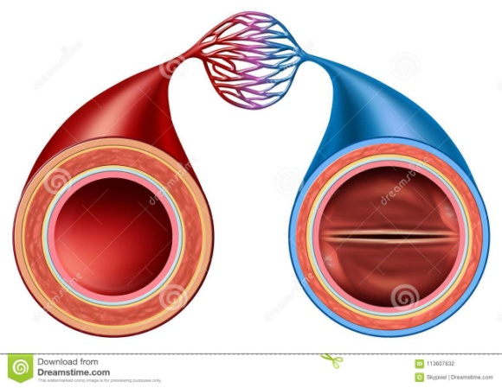

ΑΡΤΗΡΙΕΣ

Ξεκινούν από την καρδιά και φέρνουν
το οξυγονωμένο αίμα σε κάθε κύτταρο του σώματος.

Το τοίχωμά τους είναι κατασκευασμένο από τρεις χιτώνες

α) Εσωτερικός χιτώνας είναι λείος και συνεχής

β) Μέσος χιτώνας είναι ανθεκτικός και έχει μεγάλο πάχος
γ) Έξω χιτώνας σχηματίζεται κυρίως από ελαστικές ίνες και λίγες μυϊκές

Τα αγγεία του κυκλοφορικού χωρίζονται με βάση την κατασκευή και τη λειτουργία τους σε:

1) αρτηρίες,

2) φλέβες και

3) τριχοειδή

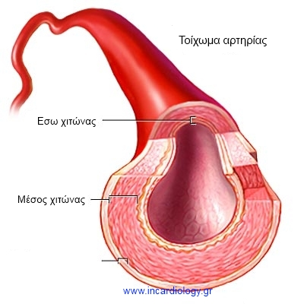

ΦΛΕΒΕΣ

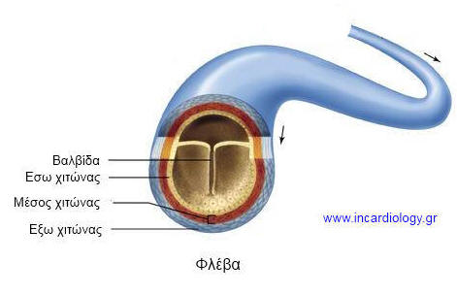
α) Εσωτερική στιβάδα: είναι λεία όπως και στις αρτηρίες. Στις μεγάλες φλέβες, όπως των κάτω ακρών, όπου η στήλη του αίματος είναι ψηλή, η στιβάδα αυτή αναδιπλώνεται και σχηματίζει βαλβίδες.

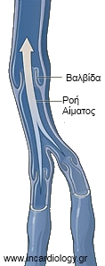

Είναι τα αγγεία που φέρνουν το φτωχό σε οξυγόνο αίμα από την περιφέρεια. Και εδώ το τοίχωμα αποτελείται από τρεις στιβάδες.

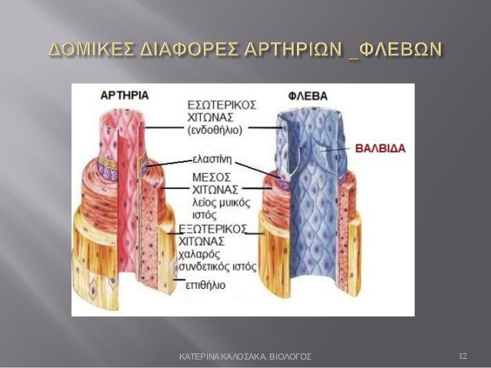

β) Μέση στιβάδα: αποτελείται από συνδετικές ίνες λίγες ελαστικές και σπάνια μυϊκές. Είναι πολύ πιο λεπτή από την αντίστοιχη των αρτηριών.

γ) Έξω στιβάδα: αποτελείται κυρίως από συνδετικές ίνες και είναι πολύ λεπτή.

Τα τριχοειδή Αγγεία

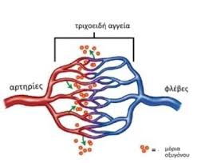

Το τοίχωμά τους είναι παρά πολύ λεπτό και σε μερικά σημεία έχει διάκενα, ώστε χημικές ουσίες, αλλά και κύτταρα, μπορούν να περάσουν μέσα στα τριχοειδή. Σε ορισμένους ενδοκρινείς αδένες τα κενά του τοιχώματος των τριχοειδών καλύ- πτονται από τα κύτταρα του αδένα, που ονομάζονται κολποειδή τριχοειδή. . Επίσης, υπάρχουν και τα πυλαία συστήματα, όπου τα τριχοειδή ενώνουν αρτηρίες με αρτηρίες όπως στους νεφρούς ή φλέβες με φλέβες όπως στο ήπαρ.
,

Είναι λεπτότατα αγγεία, στα οποία διακλαδούμενες καταλήγουν οι αρτηρίες και συνενούμενα σχηματίζουν τις φλέβες. Είναι δηλαδή ένα δίκτυο που φέρνει σε επαφή το αρτηριακό με το φλεβικό σύστημα.

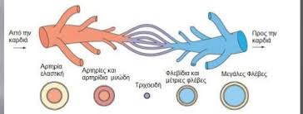

ΜΙΚΡΗ ΚΥΚΛΟΦΟΡΙΑ

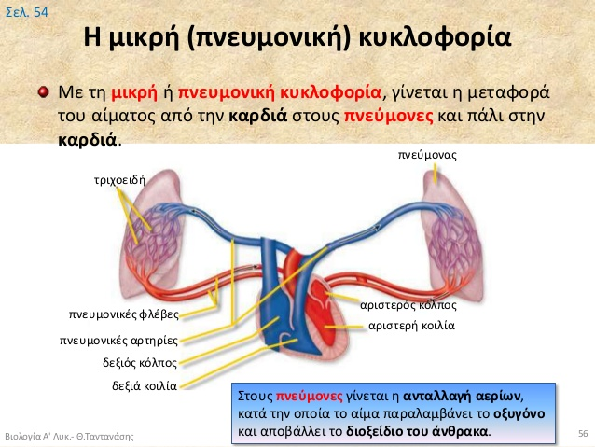

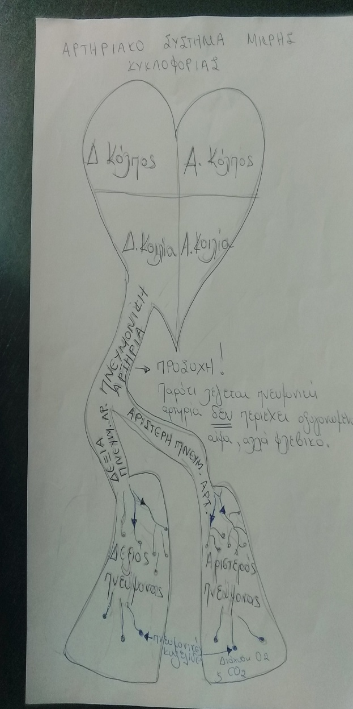

ΑΡΤΗΡΙΑΚΟ ΣΥΣΤΗΜΑ ΜΙΚΡΗΣ ΚΥΚΛΟΦΟΡΙΑΣ

Το σύστημα αυτό ξεκινάει από τη δεξιά κοιλία της καρδιάς με την πνευμονική αρτηρία. Η πνευμονική αρτηρία βγαίνοντας από την καρδιά μετά από μικρή διαδρομή χωρίζεται σε δυο κλάδους, έναν για κάθε πνεύμονα, τη δεξιά και την αριστερή πνευμονική αρτηρία.
Κάθε πνευμονική αρτηρία διακλαδίζεται συνεχώς όλο και σε λεπτότερους κλάδους μέχρι που καταλήγει σε ένα πυκνό δίκτυο τριχοειδών. Τα τριχοειδή εφάπτονται στις πνευμονικές κυψελίδες, επιτρέποντας τη διάχυση του οξυγόνου και του διοξειδίου του άνθρακα προς και από το αίμα.
Εδώ πρέπει να προσέξουμε την εξαίρεση.
Η ΠΝΕΥΜΟΝΙΚΗ ΑΡΤΗΡΙΑ, ΠΑΡΟΤΙ ΛΕΓΕΤΑΙ ΑΡΤΗΡΙΑ, ΔΕΝ ΠΕΡΙΕΧΕΙ ΟΞΥΓΟΝΩΜΕΝΟ ΑΙΜΑ ΑΛΛΑ ΦΛΕΒΙΚΟ, ΠΟΥ ΤΟ ΦΕΡΝΕΙ ΓΙΑ ΟΞΥΓΟΝΩΣΗ ΣΤΟΥΣ ΠΝΕΥΜΟΝΕΣ.

ΦΛΕΒΙΚΟ ΣΥΣΤΗΜΑ ΜΙΚΡΗΣ ΚΥΚΛΟΦΟΡΙΑΣ

Το σύστημα αυτό αποτελούν οι τέσσερις πνευμονικές φλέβες. Οι δύο ξεκινούν από τον αριστερό πνεύμονα και λέγονται αριστερές πνευμονικές φλέβες και οι άλλες δύο ξεκινούν από τον δεξιό πνεύμονα και λέγονται δεξιές πνευμονικές φλέβες. Σχηματίζονται από τα τριχοειδή των πνευμόνων και παίρνουν αίμα, οξυγονωμένο το οποίο μεταφέρουν στον αριστερό κόλπο της καρδιάς.

ΠΡΟΣΟΧΗ
ΟΙ ΠΝΕΥΜΟΝΙΚΕΣ ΦΛΕΒΕΣ ΠΑΡΟΤΙ ΛΕΓΟΝΤΑΙ ΦΛΕΒΕΣ ΜΕΤΑΦΕΡΟΥΝ ΟΞΥΓΟΝΩΜΕΝΟ ΑΙΜΑ

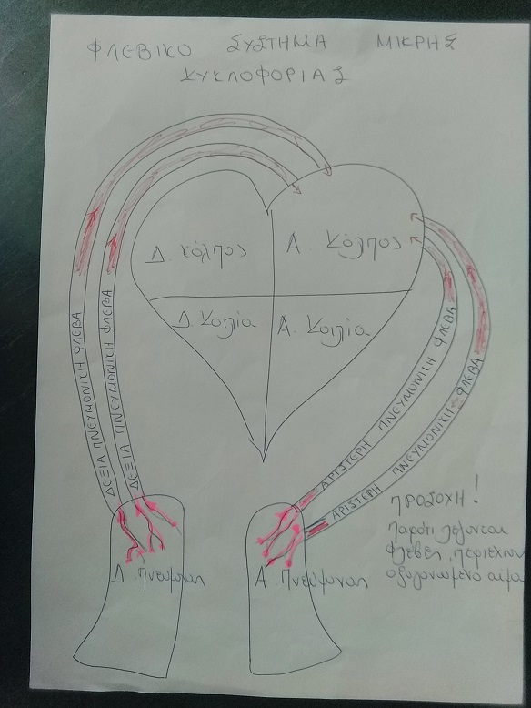

ΜΕΓΑΛΗ ΚΥΚΛΟΦΟΡΙΑ

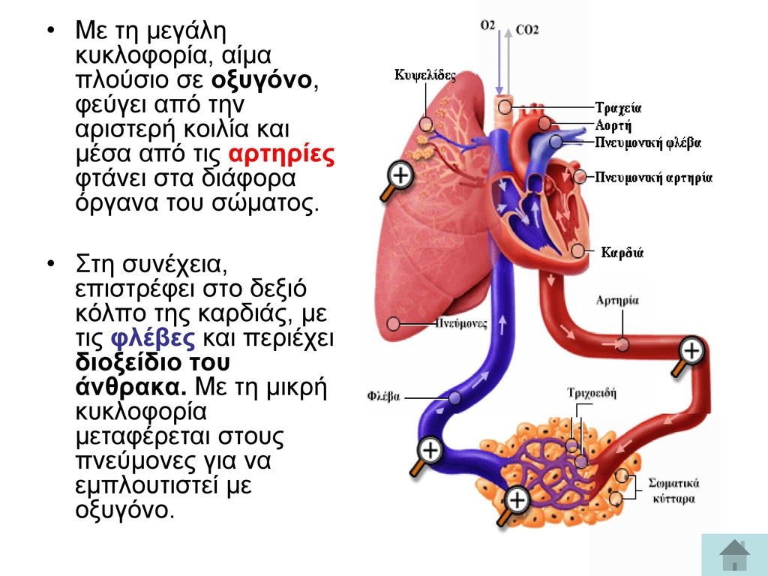

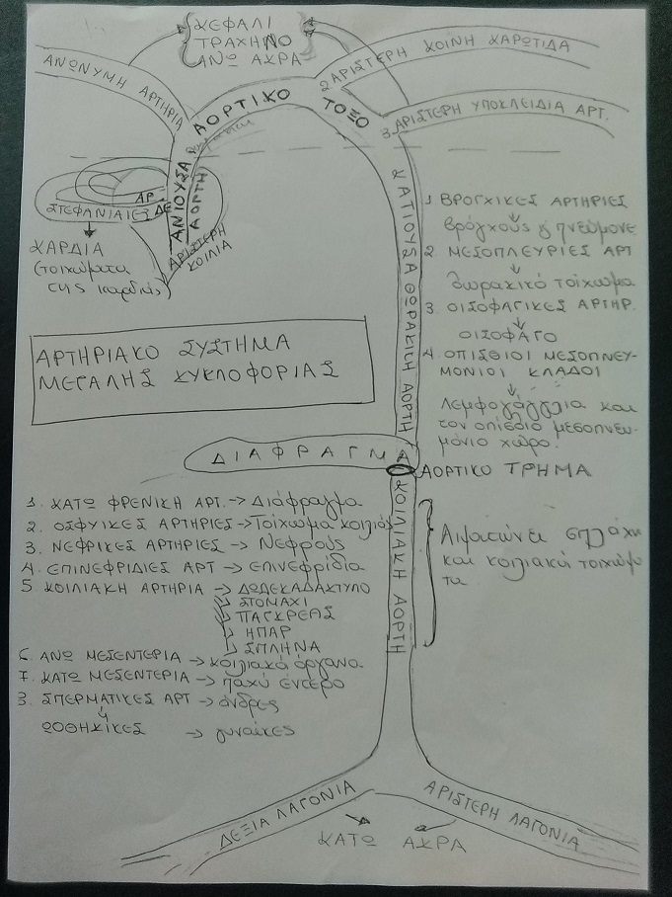

ΑΡΤΗΡΙΑΚΟ ΣΥΣΤΗΜΑ
ΜΕΓΑΛΗΣ ΚΥΚΛΟΦΟΡΙΑΣ

Το σύστημα αυτό αρχίζει από την αριστερή κοιλία της καρδιάς. Από εδώ εκφύεται η αορτή, μεγαλύτερη αρτηρία του σώματος.

Μετά από την έξοδο από την αριστερή κοιλία, η αορτή διαγράφει ένα τόξο. το αορτικό τόξο.
Η αορτή διακρίνεται σε τρία μέρη
1) την ανιούσα αορτή
2) το αορτικό τόξο και 3) την κατιούσα αορτή.

Από την ανιούσα θωρακική αορτή εκφύονται δύο κλάδοι, η δεξιά και η αριστερή στεφανιαία αρτηρία, οι οποίες τροφοδοτούν με αίμα τα τοιχώματα της καρδιάς.
Από το αορτικό τόξο εκφύονται τρεις κλάδοι:
α) η ανώνυμη αρτηρία
β) η αριστερή κοινή καρωτίδα
γ) η αριστερή υποκλείδια αρτηρία. Αυτές συνεχώς διακλαδιζόμενες αιματώνουν τα όργανα που περνούν, κεφάλι, τράχηλο και άνω άκρα.

Η κατιούσα θωρακική αορτή διακαλαδιζόμενη στο θώρακα δίνει τους εξής κλάδους :

1. βρογχικές αρτηρίες : αιματώνουν βρόγχους, πνεύμονες,
2. μεσοπλεύριες: αιματώνουν θωρακικό τοίχωμα,
3..οι οισοφαγικές αιματώνουν οισογάγο.
4. οι οπίσθιοι μεσοπνευμόνιοι κλάδοι τροφοδοτούν με αίμα τα λεμφογάγγλια και τον οπίσθιο μεσοπνευμόνιο χώρο.

Όταν η κατιούσα θωρακική αορτή φθάσει στο διάφραγμα περνά μέσα από το αορτικό τρήμα και ονομάζεται πλέον κοιλιακή αορτή Αυτή συνεχώς διακλαδιζόμενη δίνει κλάδους, που αιματώνουν τα διάφορα σπλάχνα και τα κοιλιακά τοιχώματα.

Κλάδοι της κοιλιακής αορτής είναι:
α) η κάτω φρενική αρτηρία, για το διάφραγμα,
β) οι οσφυϊκές αρτηρίες για το τοίχωμα της κοιλιάς,
γ) οι νεφρικές αρτηρίες για τους νεφρούς
δ) οι επινεφρίδιες αρτηρίες, για τα επινεφρίδια, ε) οι σπερματικές στους άνδρες και οι ωοθηκικές στις γυναίκες
ζ) η κοιλιακή που αιματώνει το δωδεκαδάκτυλο το στομάχι, το πάγκρεας, και το σπλήνα,
η) η άνω μεσεντέρια, για τα κοιλιακά όργανα,
θ) η κάτω μεσεντέρια, για το παχύ έντερο.

Η κοιλιακή αορτή αφού δώσει όλους τους κλάδους συνεχίζει την πορεία προς τα κάτω και χωρίζεται σε δύο μεγάλους κλάδους :
- Την αριστερή λαγόνια
και
- 2. Τη δεξιά λαγόνια., διακλαδίζεται σε μικρότερους κλάδους που αιματώνουν το πόδι.

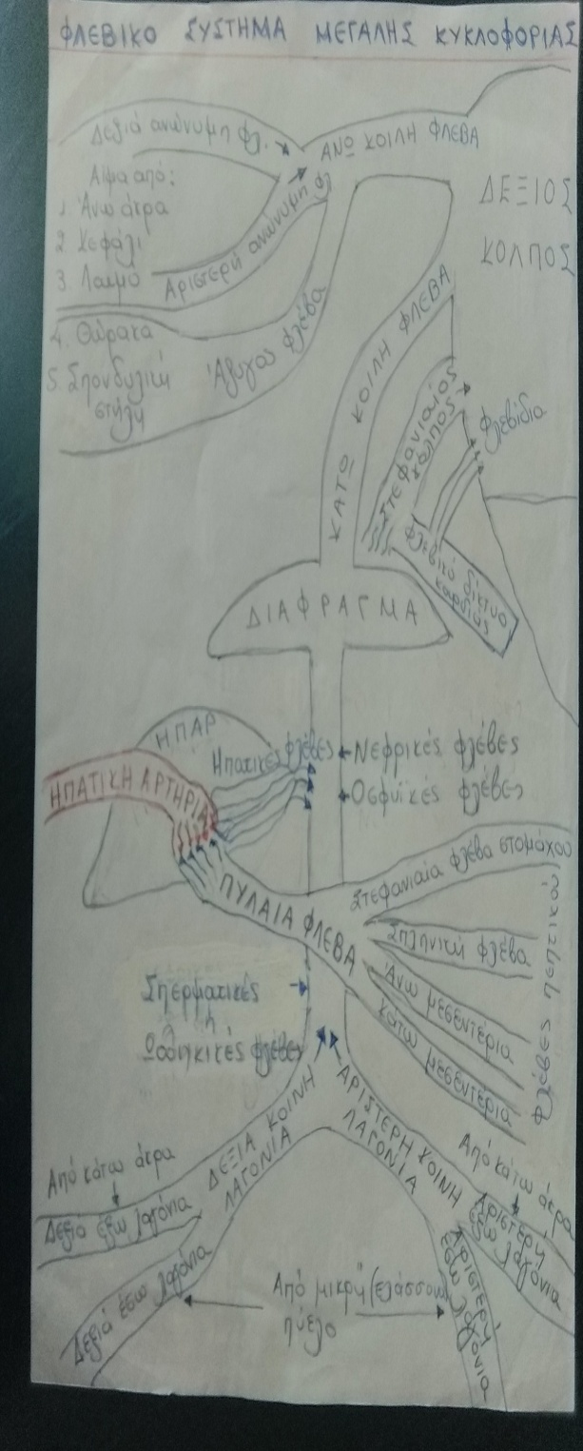

Η πυλαία έρχεται στο ήπαρ διαχωρίζεται σε λεπτά τριχοειδή και με τα τριχοειδή της ηπατικής αρτηρίας που καταλήγουν και αυτά εδώ, σχηματίζονται άλλες φλέβες, οι ηπατικές, οι οποίες εκβάλλουν στην άνω κοίλη φλέβα.

ΦΛΕΦΙΚΟ ΣΥΣΤΗΜΑ ΜΕΓΑΛΗΣ ΚΥΚΛΟΦΟΡΙΑΣ
Το αίμα έχει φτάσει στους ιστούς με τις αρτηρίες της μεγάλης κυκλοφορίας. Στα λεπτά αρτηριακά τριχοειδή πραγματοποιείται η ανταλλαγή της ύλης και στη συνέχεια τα φλεβικά τριχοειδή παραλαμβάνουν πια το μη οξυγονωμένο αίμα, ενώνονται μεταξύ τους και σχηματίζουν τα φλεβίδια, τα οποία στη συνέχεια δίνουν όλο μεγαλύτερους. φλεβικούς κλάδους.
Οι φλέβες πορεύονται προς την καρδιά και σχηματίζουν δύο κλάδους :
Α) την άνω κοίλη φλέβα
Β) την κάτω κοίλη φλέβα
Αυτές φέρνουν το αίμα στο δεξιό κόλπο
Η άνω κοίλη φλέβα συγκεντρώνει αίμα από άνω άκρα, κεφάλι, λαιμό ,θώρακα και τη σπονδυλική στήλη. Οι φλέβες κεφαλιού, λαιμού, άνω άκρων από τη δεξιά και την αριστερή πλευρά ενώνονται στη βάση του λαιμού και σχηματίζουν τη δεξιά και αριστερή ανώνυμη φλέβα, οι οποίες ενώνονται και σχηματίζουν την άνω κοίλη φλέβα.
Το αίμα από θώρακα, σπονδυλική στήλη, συγκεντρώνει η άζυγος φλέβα, η οποία εκβάλλει στην άνω κοίλη φλέβα.
Η κάτω κοίλη φλέβα συγκεντρώνει το αίμα από τα όργανα που βρίσκονται κάτω από το διάφραγμα.
Οι φλέβες του πεπτικού δηλ. 1.η στεφανιαία φλέβα του στομάχου, 2. Η σπληνική φλέβα, 3. Η άνω και κάτω μεσεντέρια, σχηματίζουν την πυλαία φλέβα.

Ο ι φλέβες των κάτω άκρων σχηματίζουν την. αριστερή και δεξιά έξω λαγόνια φλέβα
Από την μικρή (ελάσσονα) πύελο οι φλέβες ενώνονται και σχηματίζουν την αριστερή και τη δεξιά έσω λαγόνια φλέβα.
Οι έσω και οι έξω λαγόνιες ενώνονται και δίνουν τις κοινές λαγόνιες, την αριστερή και τη δεξιά που ΣΧΗΜΑΤΙΖΟΥΝ την κάτω κοίλη. Σ΄ αυτήν επίσης εκβάλλουν οι νεφρικές φλέβες, οι οσφυϊκές, οι σπερματικές ή ωοθηκικές, δεξιά και αριστερά.

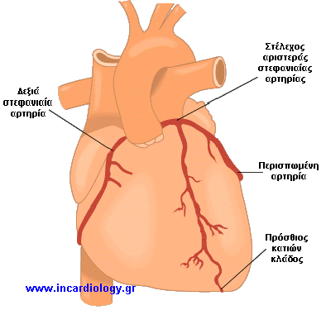

ΣΤΟ ΦΛΕΒΙΚΟ ΣΥΣΤΗΜΑ ΤΗΣ ΜΕΓΑΛΗΣ ΚΥΚΛΟΦΟΡΙΑΣ ΟΙ ΦΛΕΒΕΣ ΠΟΡΕΥΟΝΤΑΙ ΠΑΡΑΛΛΗΛΑ ΜΕ ΤΙΣ ΑΡΤΗΡΙΕΣ
ΚΑΤΑ ΚΑΝΟΝΑ ΔΥΟ ΦΛΕΒΕΣ ΣΥΝΟΔΕΥΟΥΝ ΣΥΝΟΔΕΥΟΥΝ ΜΙΑ ΑΡΤΗΡΙΑ ΚΑΙ ΕΧΟΥΝ ΤΟ ΙΔΙΟ ΟΝΟΜΑ ΜΕ ΑΥΤΗΝ.
ΣΤΑ ΜΕΓΑΛΑ ΑΓΕΙΑ ΥΠΑΡΧΕΙ ΜΟΝΟ ΜΙΑ ΔΟΡΥΦΟΡΟΣ ΦΛΕΒΑ.

ΦΛΕΒΙΚΟ ΔΙΚΤΥΟ ΚΑΡΔΙΑΣ
Η καρδιά έχει ένα ξεχωριστό φλεβικό δίκτυο. Ένα μεγάλο μέρος φλεβιδίων συνενώνονται και σχηματίζουν το στεφανιαίο κόλπο, ο οποίος φέρνει το αίμα στο δεξιό κόλπο, ενώ τα υπόλοιπα φλεβίδια εκβάλλουν κατ¨ευθείαν στο δεξιό κόλπο.

ΜΙΚΡΗ ΚΑΙ ΜΕΓΑΛΗ ΚΥΚΛΟΦΟΡΙΑ

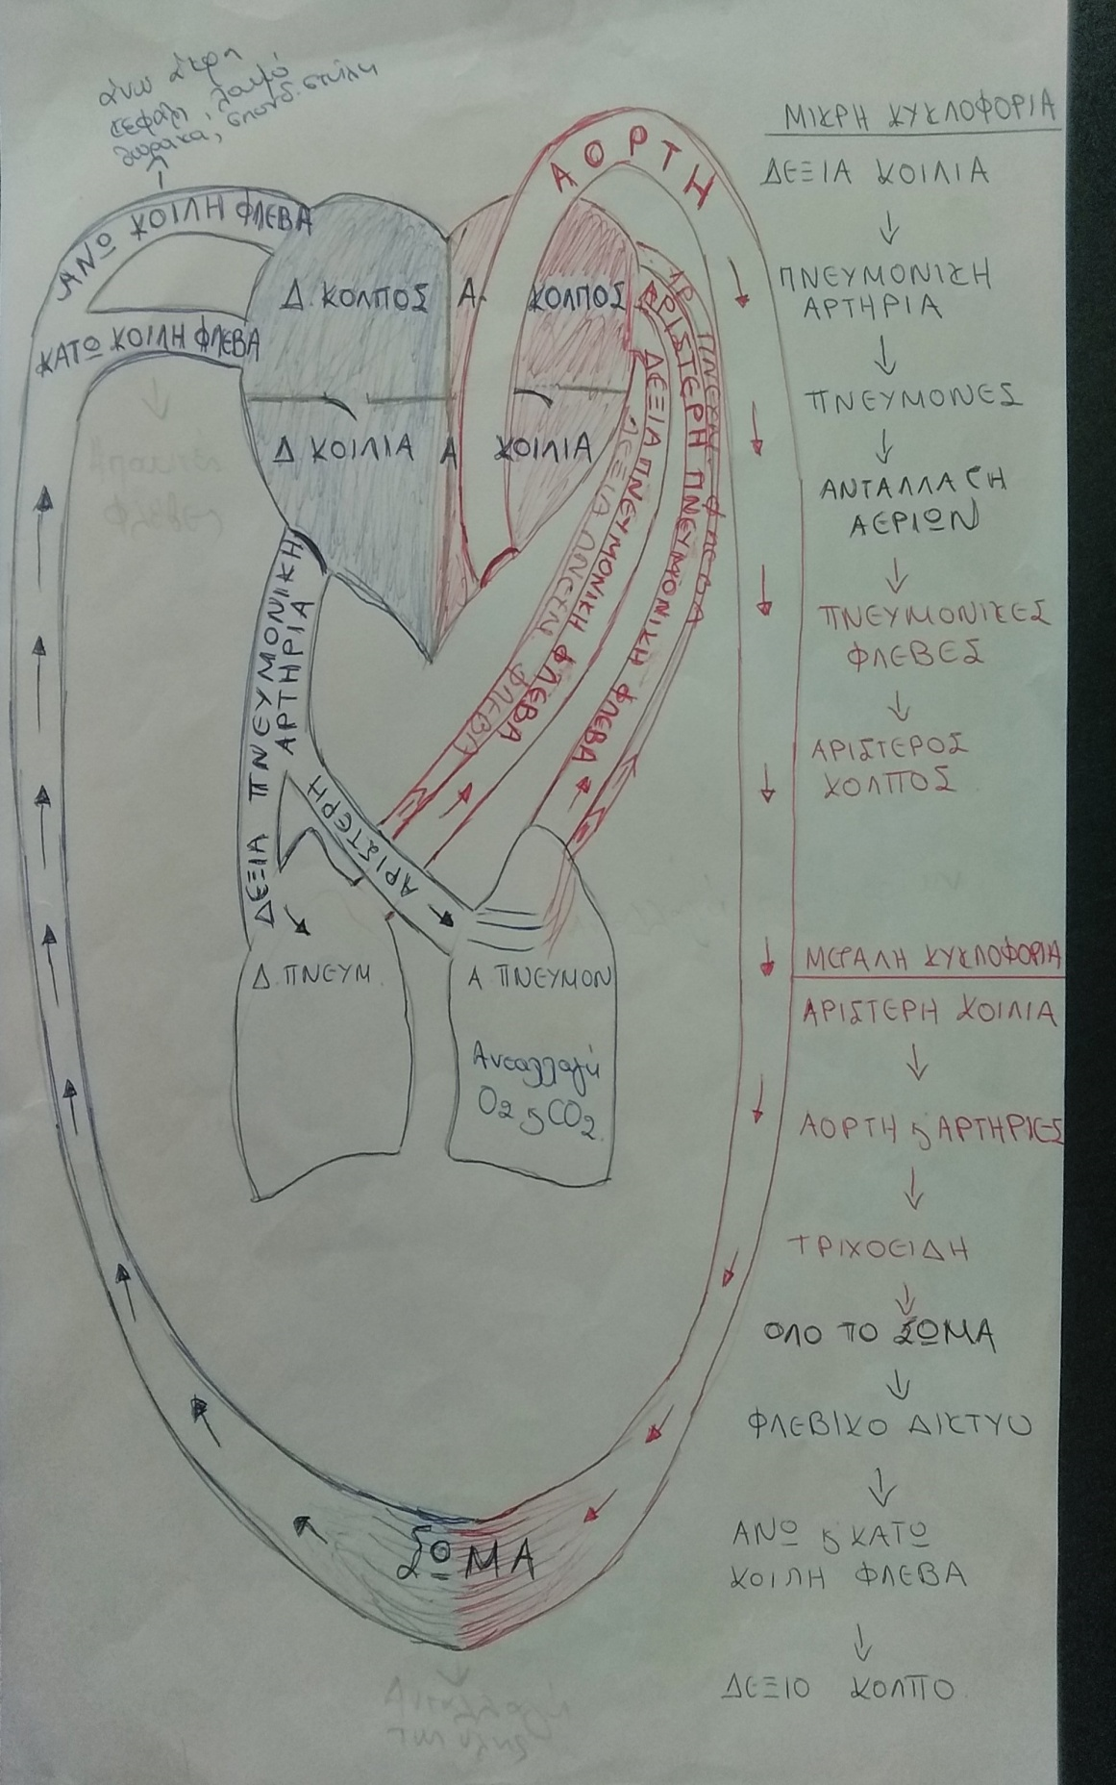

ΚΑΛΟ ΔΙΑΒΑΣΜΑ

